土壤属性图质控问题反馈—沧州市东光县
一、数据库成果
1、制图过程（历史样点）——提交数据中无历史样点数据，要求土壤二普、测土配方施肥（采集时间应为2008-2010年）、耕地地力监测样点数据，三者至少有一个；
要求提交的历史样点数据应转化为矢量（shp）格式并生成相应的栅格数据（Geotiff）；
主要包含土壤pH、有机质、全氮、有效磷、速效钾的历史样点和栅格数据。
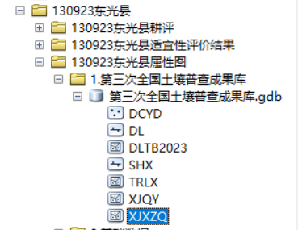
2、数据库属性表多个字段存在空值。
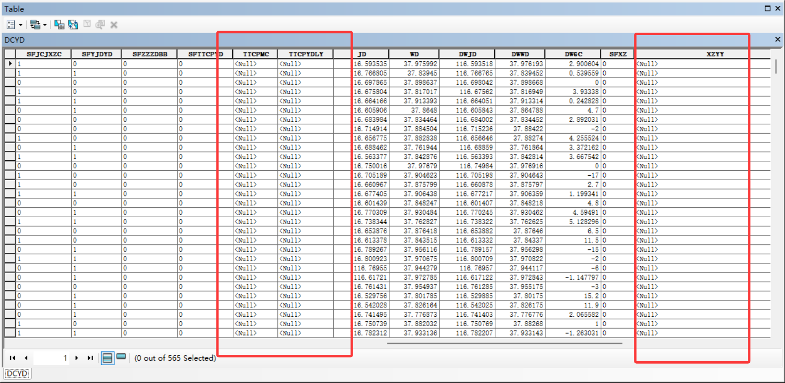
3、环境变量类型缺少主要成土要素（母质、土地利用）；且土地利用现状图、土壤类型图、母岩母质图等类别型变量需进行数值化处理。
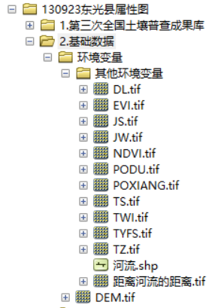
4、元数据中相关参数和元素与形态内容缺失。

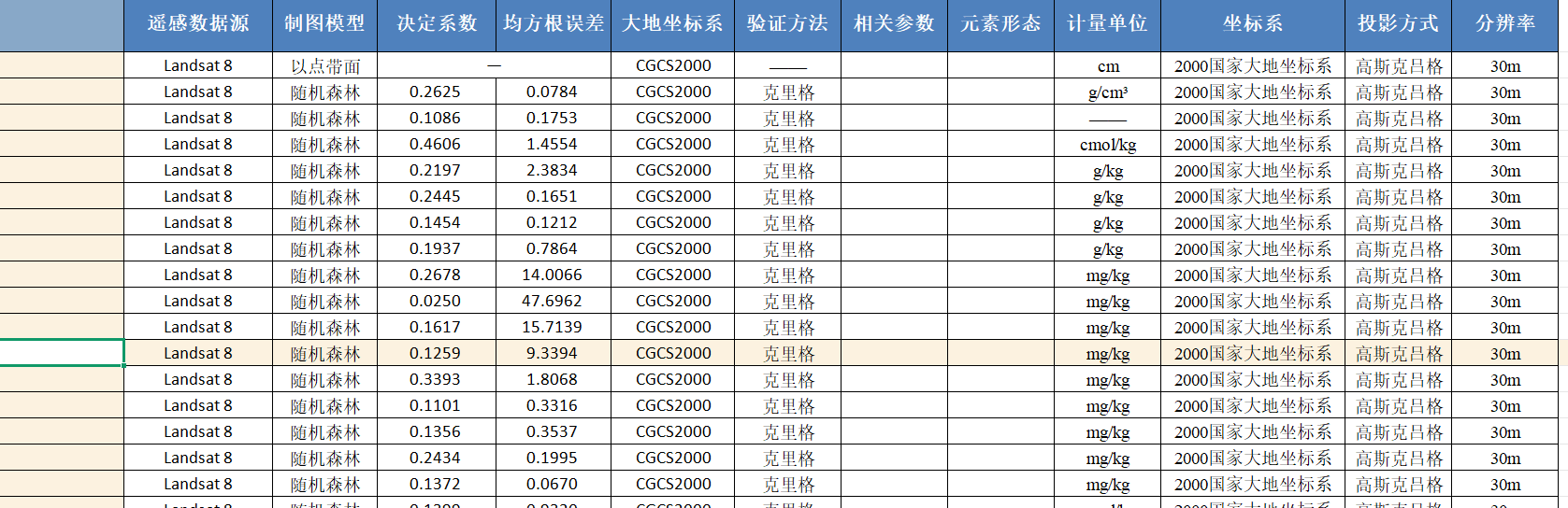
二、图件成果
1、图面表达（图件缺失）——土壤属性图件成果要求包括栅格图（Geotiff格式）和专题图（jpg格式）两种类型，但现提交的只有jpg格式。
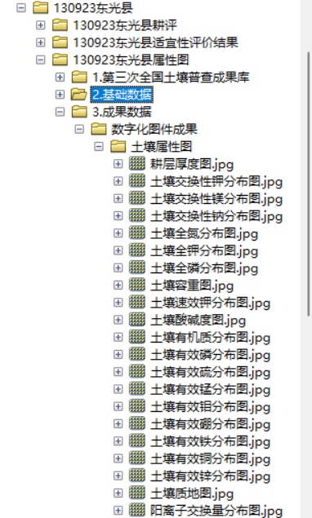
2、缺少地理坐标系和高程基准信息。
3、数字化图件成果——分级图中缺少注记。
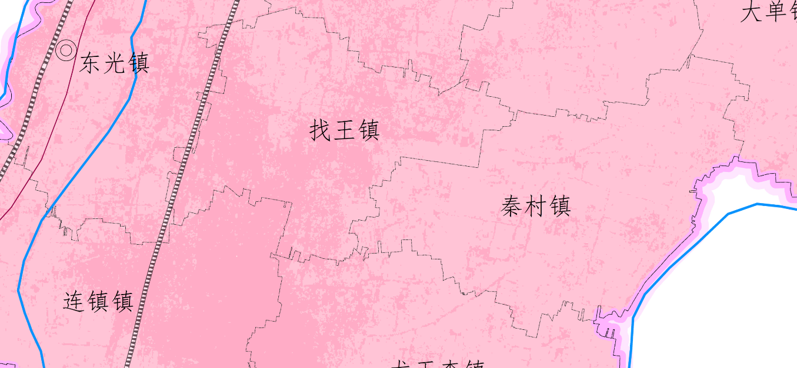
三、文字成果
1、环境变量缺少格式说明。
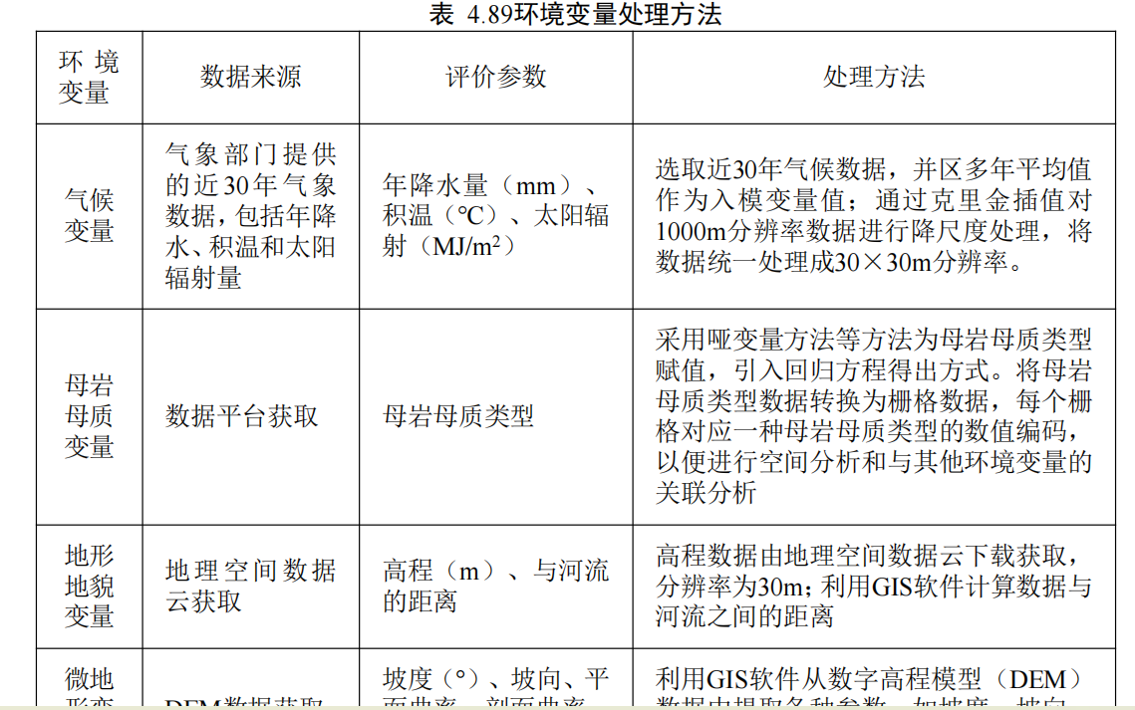
2、缺少土壤样点空间分布图。

